对原生态jdbc开发(单独使用jdbc开发)问题的总结；

Mybatis的框架原理：

Mybatis入门程序:

Mybatis 开发dao的两种方法：
- 原始dao开发（自己编写dao的接口和dao的实现类）
- Mybatis的mapper接口（相当于dao接口）代理开发方法；

Mybatis的配置文件SqlMapConfig.xml

Mybatis 的核心：
- mybatis的输入映射
- Mybatis的输出映射：

Mybatis的动态sql：

http://www.mybatis.org/mybatis-3/zh/configuration.html#typeAliases

高级知识：
- 订单商品数据模型分析:
- 高级结果集映射(一对一；一对多；多对多)
- Mybatis的延时加载；
- Mybatis的查询缓存；
- Mybatis和Spring进行整合；
- Mybatis的逆向工程；

对jdbc开发的问题总结：
1、数据库连接，使用时就创建，不使用立即释放，对数据库进行频繁连接开启和关闭，造成数据库资源浪费，影响 数据库性能。
设想：使用数据库连接池管理数据库连接。

2、将sql语句硬编码到java代码中，如果sql 语句修改，需要重新编译java代码，不利于系统维护。
设想：将sql语句配置在xml配置文件中，即使sql变化，不需要对java代码进行重新编译。

3、向preparedStatement中设置参数，对占位符号位置和设置参数值，硬编码在java代码中，不利于系统维护。
设想：将sql语句及占位符号和参数全部配置在xml中。

4、从resutSet中遍历结果集数据时，存在硬编码，将获取表的字段进行硬编码，，不利于系统维护。
设想：将查询的结果集，自动映射成java对象。

Mybatis原理：
SqlMapConfig.xml（是mybatis的全局配置文件，名称不固定的）
配置了数据源事务；配置映射文件（配置sql语句，执行statement的相关信息，输入参数，输出结果）
mapper.xml（映射文件）、mapper.xml、mapper.xml.....

SqlSessionFactory（会话工厂），根据配置文件创建工厂
作用：创建SqlSession

msyql
SqlSession（会话），是一个接口，面向用户（程序员）的接口
作用：操作数据库（发出sql增、删、改、查）
Executor（执行器），是一个接口（基本执行器、缓存执行器）
作用：SqlSession内部通过执行器操作数据库
mapped statement（底层封装对象）
作用：对操作数据库存储封装，包括 sql语句，输入参数、输出结果类型
输入参数类型

java简单类型
hashmap

pojo自定义
输出结果 类型

java简单类型
hashmap

pojo自定义

SqlSessionFactoryBuilder
可以从XML配置文件或者一个预先定制的configuration的实例中
构建出SqlSessionFactory 的实例；

从XML文件中构建SqlSessionFactory方法；
从Resources类中得到一个输入流对象；然后利用sqlsessionfactoryBuilder创建一个sqlsessionfactory；
String resource = "org/mybatis/example/mybatis-config.xml";
InputStream inputStream = Resources.getResourceAsStream(resource);
SqlSessionFactory sqlSessionFactory = new SqlSessionFactoryBuilder().build(inputStream);

Mybatis环境搭建的注意事项：
- UserMapper.xml文件在Resource中的位置必须和UserMapper.interface接口的位置相同的包的位置；
- 在UserMapper.xml的配置中，mapper标签的namespace=Dao接口的全限定名；
- Mapper标签中的select属性中的id必须是Dao接口中的方法名；

Mybatis 配置步骤 ：

基于xml实现:
- 写明UserMapper接口类：用于和sql语句进行结合；
- 在resource下面相同的包名路径下写明UserMapper.xml文件的映射配置文件；
配置文件中写明：
<?xml version="1.0" encoding="UTF-8" ?>
<!DOCTYPE mapper
PUBLIC "-//mybatis.org//DTD Mapper 3.0//EN"
"http://mybatis.org/dtd/mybatis-3-mapper.dtd">
<mapper namespace="com.jason.Interface.UserMapper">
<select id="findAll" resultType="com.jason.Mapper.User">
select * from t_user
</select>
<select id="findone" resultType="com.jason.Mapper.User">
select * from t_user where idt_user = #{id}
</select>
</mapper>

- 在sqlmapconfig.xml总配置文件中搭建mybatis的运行环境和相对应接口的映射文件（在resource目录下面）；
<?xml version="1.0" encoding="UTF-8" ?>
<!DOCTYPE configuration
PUBLIC "-//mybatis.org//DTD Config 3.0//EN"
"http://mybatis.org/dtd/mybatis-3-config.dtd">
<configuration>
<environments default="development">
<environment id="development">
<transactionManager type="JDBC"/>
<dataSource type="POOLED">
<property name="driver" value="com.mysql.jdbc.Driver"/>
<property name="url" value="jdbc:mysql://localhost:3306/spring_jdbctemplate"/>
<property name="username" value="root"/>
<property name="password" value="988513"/>
</dataSource>
</environment>
</environments>
<mappers>
<mapper resource="com/jason/Interface/UserMapper.xml" />
<!-- resource="com/jason/Interface/UserMapper.xml"-->
</mappers>
</configuration>
- 测试调用运行步骤

//1.读取配置文件 :
- 使用类加载器：只能读取类路径下的配置文件；
- 使用ServletContext的getRealPath（）在获取真实路径；
xmL文件的content：
- environment :连接池和事务管理者
2.Mapper：DAO 接口方法的映射文件（内有id方法名和sql语句）：
InputStream in= Resources.getResourceAsStream("SqlMapConfig.xml");
//2.由SqlSessionFactoryBuilder创建SqlSessionFactory；
SqlSessionFactory factory=new SqlSessionFactoryBuilder().build(in);
//3.由sqlSessionFactory创建一个会话；session内部通过执行器来操纵数据库，和executor相关联的是MappedStatement：sql语句，输入参数，输出结果类型；
SqlSession session=factory.openSession();
//4.使用Session创建接口的代理对象；
UserMapper userMapper=session.getMapper(UserMapper.class);
//5.然后由代理对象执行方法；
List<User> users=userMapper.findAll();
for(User user: users){
System.out.println(user);
}
//6.释放资源；
session.close();
in.close();

基于注解的实现：
- 与xml相比；将Mapper标签的引用 转换成对class应用；省略了UesrMapper.xml文件；
- 在UserMapper接口类中表明调用的@Select(“SQL语句”)

Mybatis的Scope作用域:

SqlSessionFactoryBuilder :这个类可以被使用被丢弃，一旦创建出来SqlSessionFactory；他就没有用了；所以他的Scope：Method （一个本地方法变量）

SqlSessionFactory：一旦创建就作用于整个application的运行期间；所以他的Scope：application；常用 : singleton or Static Singleton 模式；

SqlSession: 这个对象的实例不是线程安全的所以他是不能被共享的；
所以他的最佳Scope： request or method ；
绝不能将SqlSession 放置在一个类的静态领域；或者一个类的实例的成员变量也不行；
也决不能将SQL Session放置在一个托管型作用域中 ，比如 http'session ;
在实际的开发运行过程中要考虑将SqlSession放置在一个和request相似的作用域中

Mapper映射器:
Mapper:是自定义创建的一些连接Sql操作语句接口；接口+sql=Mapper实例（接口型代理）
他是由SQL Session创建在Method作用域，所以他的Scope：Method；

Mybatis形成Mapper：
- 解析总的配置文件，用到的计数就是解析XML的技术：此处用到的是dom4j的技术；：
- 连接数据库信息，有了他们就可以获取Connection ;
<environment id="development">
<transactionManager type="JDBC"/>
<dataSource type="POOLED">
<property name="driver" value="com.mysql.jdbc.Driver"/>
<property name="url" value="jdbc:mysql://localhost:3306/spring_jdbctemplate"/>
<property name="username" value="root"/>
<property name="password" value="988513"/>
</dataSource>
- 在总的配置文件中连接到单个的映射配置文件；
<mappers>
<mapper resource="com/jason/Interface/UserMapper.xml" />
<!-- resource="com/jason/Interface/UserMapper.xml"-->
</mappers>
- 给定位到的那个类的那个方法装载sql语句；
<mapper namespace="com.jason.Interface.UserMapper">
<select id="findAll" resultType="com.jason.Mapper.User">
select * from t_user
</select>
<select id="findone" resultType="com.jason.Mapper.User">
select * from t_user where idt_user = #{id}
</select>
</mapper>

- 根据配置文件的信息创建Connection对象；
- 获取预处理对象：PreparedStatement：此时需要Sql语句；
- 执行查询：获取结果集对象；
ResultSet resultSet =preparedStatement.executeQuery();
- 遍历ResultSet，通过对类的反射机制，将信息封装到实体类中；
List<E> list =new ArrayList<E>();
While (resultset.next()){
//通过类的反射机制来获取实体类的实例对象；
E element =(E)Class.forname(类的全限定名)；
//通过封装，把rs中的内容添加到实体类中
1.实体类的属性和数据库字段的列名式相同的，所以通过反射从class中获取Field，而且之前通过反射已经获取了实例对象所以就可以调用Field.Set(E,value)进行对对象进行复制；
5. 将element添加到List当中；最后返回list对象；

想要上述的步骤的执行：需要给方法提供两个信息：
- 连接信息；
- 映射信息，将下面的信息组合起来形成一个对象；
- 执行的sql语句；
- 封装结果的实体类的全限定名；

这个对象为map类型：
key:具体接口类的那个方法；
Value：String sql语句；和String 返回的包装的实体类

UserMapper userMapper=session.getMapper(UserMapper.class);

根据dao接口创建dao接口的代理对象实现对类的增强；
增强的这部分代码：就是上面写的（包含映射信息的）封装对象和利用反射来装载执行后的结果集；

配置里面所有标签的介绍：
Configurantion：
- properties：配置属性文件，有map容器存储一系列的属性值，便于在xml中调用；
- Setting：用于配置Mybatis运行时的各种配置
- TypeAliases：用于对类的全限定名的简写；
- typeHandlers：在PrepareStatemen中设置设置一个参数，还是从结果集中取出一个值时，都会有相应的类型处理器将获取的值以合适的方式转换成java类型
5.plugins： 通过插件实现在Mybatis映射和执行sql过程中的某些点进行拦截
6.environments:配置不同的数据环境；配置不同的dataSource（有pooled和unpooled之分）transactionManaged:事务管理：jdbc（连接管理）和MANAGED（容器管理； ）
7.databaseIdProvider: 根据不同的数据库厂商配置不同的sql

配置：
<properties resource="Config/SqlMapConfig.properties" ></properties>

加载顺序：key相同的情况，后面的会覆盖前面的属性
- 在properties体内的指定的元素首先被提取；
- Resource或者url路径下的文件中读取文件；
- 最后读取作为方法参数传递的属性；
从 MyBatis 3.4.2 开始，你可以为占位符指定一个默认值。例如：
<dataSource type="POOLED">
<property name="username" value="${username:ut_user}"/> <!-- 如果属性 'username' 没有被配置，'username' 属性的值将为 'ut_user' --></dataSource>
这个特性默认是关闭的。如果你想为占位符指定一个默认值， 你应该添加一个指定的属性来开启这个特性。例如：
<properties resource="org/mybatis/example/config.properties">
<property name="org.apache.ibatis.parsing.PropertyParser.enable-default-value" value="true"/> <!-- 启用默认值特性 --></properties>
Properties文件被加载中相当于在xml文件中的一个map全局变量；

typeAliases：作用：为Java类设置一个短的名字，所以在xml配置中利用类的完全限定名的时候就可以用一个短的名字来替代；
也可以指定一个包名，MyBatis 会在包名下面搜索需要的 Java Bean，比如：
<typeAliases>
<package name="domain.blog"/></typeAliases>
每一个在包 domain.blog 中的 Java Bean，在没有注解的情况下，会使用 Bean 的首字母小写的非限定类名来作为它的别名。 比如 domain.blog.Author 的别名为 author；若有注解，则别名为其注解值。见下面的例子：
@Alias("author")public class Author {
...}

Setting标签是个比较重要的标签：作用：改变Mybatis 的运行时的行为；
例如：延时加载，cache Setting，resultset setting，Executor的设置；
<<settings>
<setting name="" value=""/>
</settings>
- MapUnderscoreToCamelCase:是否开启自动驼峰命名规则（camel case）映射，即从经典数据库列名 A_COLUMN 到经典 Java 属性名 aColumn 的类似映射。

Plugins ：
Mybatis允许在映射sql语句的执行过程中对其中个某个步骤进行拦截调用
（其实就是个动态代理的机制）；
------一般是利用插件的方法进行执行调用；
可进行拦截的方法有下面这几种
- Executor (update, query, flushStatements, commit, rollback, getTransaction, close, isClosed) 执行器（增删改查）
- ParameterHandler (getParameterObject, setParameters)可SQL语句预编译设置设置参数用到这个对象；）
- ResultSetHandler (handleResultSets, handleOutputParameters)
- 拿到结果集封装成javaBean对象；
- StatementHandler (prepare, parameterize, batch, update, query)可SQL语句的设置；

可environments: 环境们， Mybatis可以配置多种环境；
Environment：配置一个具体的环境信息，必须要有两个标签Transaction和dataSource：
dataSource：UNPOOLED– 这个数据源的实现只是每次被请求时打开和关闭连接。虽然有点慢，但对于在数据库连接可用性方面没有太高要求的简单应用程序来说，是一个很好的选择。 不同的数据库在性能方面的表现也是不一样的，对于某些数据库来说，使用连接池并不重要，这个配置就很适合这种情形。UNPOOLED 类型的数据源仅仅需要配置以下 5 种属性：
- driver – 这是 JDBC 驱动的 Java 类的完全限定名（并不是 JDBC 驱动中可能包含的数据源类）。
- url – 这是数据库的 JDBC URL 地址。
- username – 登录数据库的用户名。
- password – 登录数据库的密码。
- defaultTransactionIsolationLevel – 默认的连接事务隔离级别。
POOLED– 这种数据源的实现利用“池”的概念将 JDBC 连接对象组织起来，避免了创建新的连接实例时所必需的初始化和认证时间。 这是一种使得并发 Web 应用快速响应请求的流行处理方式
JNDI – 这个数据源的实现是为了能在如 EJB 或应用服务器这类容器中使用，容器可以集中或在外部配置数据源，然后放置一个 JNDI 上下文的引用。这种数据源配置只需要两个属性：
- initial_context – 这个属性用来在 InitialContext 中寻找上下文（即，initialContext.lookup(initial_context)）。这是个可选属性，如果忽略，那么将会直接从 InitialContext 中寻找 data_source 属性。
- data_source – 这是引用数据源实例位置的上下文的路径。提供了 initial_context 配置时会在其返回的上下文中进行查找，没有提供时则直接在 InitialContext 中查找。
自定义dataSource：
你可以通过实现接口 org.apache.ibatis.datasource.DataSourceFactory 来使用第三方数据源：
public interface DataSourceFactory {
void setProperties(Properties props);
DataSource getDataSource();}
org.apache.ibatis.datasource.unpooled.UnpooledDataSourceFactory 可被用作父类来构建新的数据源适配器，比如下面这段插入 C3P0 数据源所必需的代码：
import org.apache.ibatis.datasource.unpooled.UnpooledDataSourceFactory;import com.mchange.v2.c3p0.ComboPooledDataSource;
public class C3P0DataSourceFactory extends UnpooledDataSourceFactory {

public C3P0DataSourceFactory() {
this.dataSource = new ComboPooledDataSource();
}}

TransactionManager：
- Jdbc（jdbc是个alias，代表JdbcTransactionFactory.class）：直接使用了 JDBC 的提交和回滚设置，它依赖于从数据源得到的连接来管理事务作用域
2.Managed（也是个alias，代表ManagedTransactionFactory.class）：让容器来管理事务的整个生命周期（比如 JEE 应用服务器的上下文）。 默认情况下它会关闭连接，然而一些容器并不希望这样，因此需要将 closeConnection 属性设置为 false 来阻止它默认的关闭行为。例如:
<transactionManager type="MANAGED">
<property name="closeConnection" value="false"/></transactionManager>
如果你正在使用 Spring + MyBatis，则没有必要配置事务管理器， 因为 Spring 模块会使用自带的管理器来覆盖前面的配置。
这两种事务管理器类型都不需要设置任何属性。它们其实是类型别名，换句话说，你可以使用 TransactionFactory 接口的实现类的完全限定名或类型别名代替它们。
public interface TransactionFactory {
void setProperties(Properties props);
Transaction newTransaction(Connection conn);
Transaction newTransaction(DataSource dataSource, TransactionIsolationLevel level, boolean autoCommit);}
任何在 XML 中配置的属性在实例化之后将会被传递给 setProperties() 方法。你也需要创建一个 Transaction 接口的实现类，这个接口也很简单：
public interface Transaction {
Connection getConnection() throws SQLException;
void commit() throws SQLException;
void rollback() throws SQLException;
void close() throws SQLException;
Integer getTimeout() throws SQLException;}
使用这两个接口，你可以完全自定义 MyBatis 对事务的处理。

数据库厂商标识（databaseIdProvider）:
配置：在不同数据库厂商下面，每种方法应该去调用的sql语句；
- 在Configuration标签中配置相对应数据库厂商的environment以及配置好数据库厂商的alias：
<environments default="development">
<environment id="development">
<transactionManager type="JDBC"/>
<dataSource type="POOLED">
<property name="driver" value="${jdbc.driver}"/>
<property name="url" value="${jdbc.url}"/>
<property name="username" value="${jdbc.username}"/>
<property name="password" value="${jdbc.password}"/>
</dataSource>
</environment>
</environments>
<!--DB_VENDOR:代表的类作用是根据alias得到数据库厂商的标识-->
<databaseIdProvider type="DB_VENDOR">
<property name="MySQL" value="mysql"/>
</databaseIdProvider>
- 在每一个查询语句中配置好在那种数据库厂商下使用
<select id="findone" resultType="user" databaseId="mysql">
select * from t_user where idt_user = #{idn};
</select>

基于Mappers(映射器）配置：
基于xml文件配置；
- resource类路径下的配置；
- Url：磁盘或者网络文件位置的配置；
- Class：接口类路径下的配置；但要满足两个条件
- xml文件要和接口类名相同；
- 要在同一类路径下；

基于annotation注解配置：
@Update("update t_user set t_username=#{t_username},t_password=#{t_password},t_usercol=#{t_usercol},date=#{date} where idt_user=#{idt_user};")
void UpdateUser(User user);

批量注册:
<mappers>
<package name="com.jason.Interface"/>
</mappers>

为了便于维护:
- 复杂的，重要的在xml文件下配置
- 简单的，不重要的用annotation配置

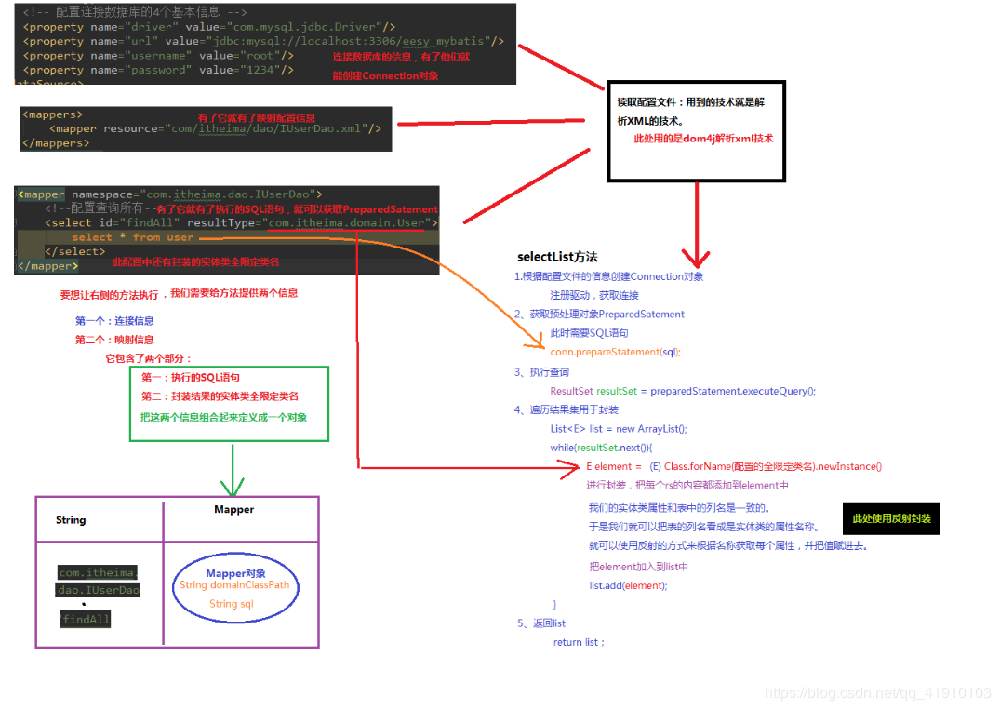

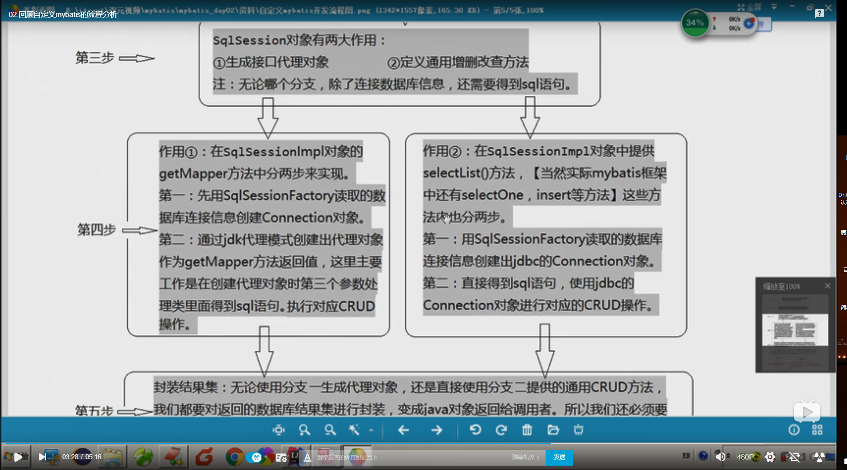

Mybatis 获取自增主键的值：
- mysql支持自增主键；自增主键的值的获取，也是利用statement. getgeneratedKey(); 方法获取；
- 需要配置使用自增主键获取自增主键值策略；useGeneratedKeys=“true”
- KeyProperty:指定对应的主键属性；也就是mybatis在获取到主键值后封装给javabean的那个属性；
配置如下：<insert id="SaveUser" parameterType="user" useGeneratedKeys="true" keyProperty="idt_user">
insert into t_user(t_username,t_password,t_usercol,date) values(#{t_username},#{t_password},#{t_usercol},#{date});
</insert>

mysqlOracle数据库不支持自增，使用序列来模拟自增；每次插入的数据是从序列中拿到的值；表名：employee
Select EMPLOYEE_SEQ.nextval from dual;
Select-中的-SelectKey 标签：内置有一句附属sql语句；这条语句可以通过设置属性order=“BEFORE”先进行查询；order=“AFTER”后进行查询；
- keyProperty：查出的主键交给JavaBean的那个属性；
- Order：附属的这条sql语句实在主sql运行的前面还是后面；
- ResultType：附属sql查询后返回值的类型；
<insert id="SaveUser" parameterType="user" >
<selectKey keyProperty="id" resultType="Integer" order="BEFORE">
Select EMPLOYEE_SEQ.nextval from dual
</selectKey>
insert into t_user( id,t_username,t_password,t_usercol,date) values(#{id},#{t_username},#{t_password},#{t_usercol},#{date});
</insert>

Mybatis 映射方法的注入参数的管理，注入单个参数，注入多个参数；

多个参数：
Select 在面对方法中有多个方法注入的时候，mybatis底层会形成一个map
MAP:
Key: param1,param2.....paramN 或者参数的索引也是可以的；】
Value：传入的参数值；
所以你直接写 #{方法的参数名1，参数名2}这样会找不到响应的注入的参数；
Org.apache.ibatis.binding.BindingException: Parameter 'id' not found. Available parameters are [0, 1, param1, param2]
#{}就是从map中寻找注入sql语句的参数值

为了方便，不使用索引或者paramN的方式注入；
使用命名参数明确指定封装参数时map的key: Param(“ 参数名”)
1.User SelectByIDAndname(@Param("id") int id, @Param("name") String name );
<select id="SelectByIDAndname" resultType="user" >
select * from t_user where idt_user =#{id} and t_username=#{name};
</select>

POJO多参数注入；
如果多个参数正好是我们Javabean的数据模型；可以直接传入POJO；
#{属性名} 取出传入pojo的值；

Map 参数的注入：
将注入的参数放置在一个Map中，然后在取参数时直接在map中取
User SelectByIDAndname_Map(Map<String ,Object> map);
<select id="SelectByIDAndname_Map" resultType="user">
select * from t_user where idt_user =#{id} and t_username=#{name};
</select>
调用：
Map<String,Object> map =new HashMap<String, Object>();
map.put("id",1);
map.put("name","高晓学");
User user=userMapper.SelectByIDAndname_Map(map);
System.out.println(user)

在或者自己设计一个Transter Object 专门由来传输数据的对象；

Eg：
- public Employee getEmployee(Param(“id” ) int id,String name);
Id-->#{id} name--#{param2};
- public Employee getEmployee( int id,Param(“e” )Employee emp);
Id-->#{0} name--#{e.name};
- public Employee getEmployee(List<Integer> list);
特别注意，如果是Collection（set，List)类型或者是数组；
Mybatis默认的key：List：list Collection：collection Array（array）

所以在这个地方取出list中第一个元素；
#{list[0]}

User SelectByIDAndname(@Param("id") int id, @Param("name") String name );

Mybatis 怎某进行处理参数（对上面语句的解析）？
ParamNameResolver解析参数封装map的；
1.names：是一个map 0：id 1：username
1.获取每个标注Param注解的值如果没有注解则设置为index；0：0 1：1
2.然后将names的key和value交换位置
Ls: id :0 也就是说在 找到id这个字段---args[0]位置就是；

在Sql语句中注入参数的区别
#{} ：通过PrepareStatement 预编译的形式往占位符中注入参数；

${}： 取出的值之间拼接在sql语句中；会有安全问题；
配置：
<select id="SelectByIDAndname_Map" resultType="user">
select * from t_user where idt_user =${id} and t_username=#{name};
</select>
效果：
Preparing: select * from t_user where idt_user =1 and t_username=?;

使用场景：原生的jdbc不支持占位符的情况可以利用 ${}进行拼接字符串：
比如分表，排序：按照年份拆分；
Select * from ${year}_salary ;

因为有的数据库不支持写入的Null值（oracle）；所以利用 #{} 支持规定原生jdbcType的方法；
两种方式：
1. #{idn,jdbcType=NULL};
2. <setting name="jdbcTypeForNull" value="NULL"/>

返回值为map对象，
只能查询单条数据：key： 数据库列名：
Value： 查询的值；
<select id="SelectByMap" resultType="map">
select * from t_user where t_username like #{username}
</select>

如果要查询多条数据并且把这些数据封装到map中：
Key： 一行数据的主键id
Value ： 为JavaBean对象；
- 要标注好mapkey的指定元素；
@MapKey("idt_user")
Map<Integer,Object> SelectByMap(String username );
- 返回值为javabean元素；
<select id="SelectByMap" resultType="user">
select * from t_user where t_username like #{username}
</select>

resultType：从这条语句中返回的是期望类型的完全限定名；如果是集合的话，应该是集合所包含的类的类型；而不能是集合的本身；该属性和resultmap不能同时使用；
ResultMap：外部resultmap的引用，和resultType不能同时使用；
自定义resultMap实现高级结果集映射，自定义结果集映射
<select id="SelectByMap" resultMap="usermapper">
select * from t_user where username like #{username}
</select>
<resultMap id="usermapper" type="com.jason.Mapper.User">
<id column="idt_user" property="idt_user"/>
<result column="username" property="t_username"/>
</resultMap>

连表查询：先查询到一个表的内容然后再根据这个表的内容再去查询下一个表的内容：
这里用到了类中内嵌类；然后用resultMap进行封装从数据库查询到的数据；
User Select_user_acount(int id );
<resultMap id="newuser" type="com.jason.Mapper.User">
<id column="idt_user" property="idt_user"/>
<result column="id" property="acount.id"/>
<result column="user" property="acount.user"/>
<result column="money" property="acount.money"/>
</resultMap>
<select id="Select_user_acount" resultMap="newuser">
select * from t_user u,acount ac where u.acount=ac.id and u.idt_user=#{id}
</select>

使用association标签嵌套的javabean定义定义连表查询，连接不同的Javabean对象；
<resultMap id="newuser" type="com.jason.Mapper.User">
<id column="idt_user" property="idt_user"/>
<!--association可以指定要引用的javabean对象-->
<!--property ：指定那个属性是指定的对象；-->
<!--JavaType指定这个属性对象的类型类的全限定名【不能省略】-->
<association property="acount" javaType="com.jason.Mapper.Acount">
<id column="id" property="id"/>
<result column="user" property="user"/>
<result column="money" property="money"/>
</association>
</resultMap>

使用association标签进行分步查询：
在user类中调用另一个select，返回值赋给Property属性；column：调用的select中放置参数；select：放置调用的全限定名；
<!--在结果映射标签中有一个关联的javabean类，通过另一个select关联映射实现-->
<resultMap id="user_step" type="com.jason.Mapper.User">
<association property="acount" column="idt_user" select="com.jason.resultMap.AcountMapper.getAcountById"/>
</resultMap>
<!--自定义的结果映射-->
<select id="getUserByStep" resultMap="user_step">
select * from t_user where idt_user=#{id}
</select>
调用的是acount接口中的一个函数：
<select id="getAcountById" resultType="com.jason.Mapper.Acount">
select user,money from acount where id = #{acountId}
</select>

实现延时加载的效果: user ：acount 属性 是利用分段查询的方法；部门信息在我们使用的时候再去查询； 这里需要配置两个属性；

lazyLoadingEnabled : 延迟加载的全局开关；当开启时所有关联对象都会进行延时加载；
AgreessiveLazyLoading :当开启时，任何方法的调用都会加载该对象的所有属性；否则每个属性将会按需加载；

所以在利用association标签在分段查询的基础上加上这两个配置就能实现延时加载
<setting name="lazyLoadingEnabled" value="true"/>
<setting name="aggressiveLazyLoading" value="false"/>
User user=userMapper.getUserByStep(3);
System.out.println(user.getT_password());
System.out.println(user.getAcount());

场景一：查出一个部门（在这里用acount表暂时表示；）同时查询出在这个部门下所有的员工的信息；

Sql语句原理： user表左连接到 id==1的部门表；

返回值为集合用Collection标签，查询结果嵌套javabean利用Collection标签：
<resultMap id="Aount_users" type="com.jason.Mapper.Acount">
<id column="id" property="id" />
<result column="user" property="user"/>
<result column="money" property="money"/>
<!--collection 标签定义关联的集合类型的属性的封装规则；-->
<collection property="users" ofType="com.jason.Mapper.User">
<id column="idt_user" property="idt_user"/>
<result column="t_username" property="t_username"/>
<result column="t_password" property="t_password"/>
<result column="date" property="date"/>
</collection>
</resultMap>
<select id="getAcountByIdPlus" resultMap="Aount_users">
SELECT * FROM spring_jdbctemplate.t_user u left join spring_jdbctemplate.acount a on u.acount=a.id where a.id=#{acountId};
</select>

还是查出一个部门的所有员工---分步查询：回值为集合用Collection标签

- 根据id查出此部门的信息
- 根据此部门的id查出user表中的users并返回一个list集合；

AcountMapper.xml
<!--分步查询一个部门的所有员工-->
<select id="getAcountByIdStep" resultMap="Aount_users_Step">
SELECT * FROM spring_jdbctemplate.acount where id=#{acountId}
</select>
<resultMap id="Aount_users_Step" type="com.jason.Mapper.Acount">
<id column="id" property="id" />
<result column="user" property="user"/>
<result column="money" property="money"/>
<collection property="users" select="com.jason.resultMap.UserMapper.getUsersByacoutstep2" column="id">
</collection>
</resultMap>

UserMapper.xml
<!-- 分部查询一个部门的所有员工的step2 在user表中查出符合条件的员工；-->
<resultMap id="step2" type="com.jason.Mapper.User">
<id column="idt_user" property="idt_user"/>
<result column="t_username" property="t_username"/>
<result column="t_password" property="t_password"/>
<result column="date" property="date"/>
</resultMap>
<select id="getUsersByacoutstep2" resultMap="step2">
select * from t_user where acount=#{id}
</select>

无论是使用返回值为javabean类的 association标签还是返回值为集合的Collection标签来进行传参---调用select标签对象的过程，在这里如果传递的是多个参数：
扩展：多列的值传递过去；
将多列的值分装map的形式传递过去；eg:
column=“{ key1=column1,key2=column}”
在调用另外一个select对象的时候：有一个fetchType的属性
是代表此局部是否开启延时加载的开关：
fetchType=“lazy”
fetchType=”eager”

resultMap有一个子标签：discriminator鉴别器标签；
作用：判定某列的值，然后根据某列的值改变下面的封装行为；

下面进入这样一个场景进行举例说明：

如果第一步查询查询出来的是女生，就继续把部门的信息查询出来；
如果第一部查询出来的是男生，就其中的last-Name列的值赋给email；

<!--在结果映射标签中有一个关联的javabean类，通过另一个select关联映射实现-->
<resultMap id="user_step" type="com.jason.Mapper.User">
<!--column:指定要进行判定的列名 ，javaType：列名对应的Java类型；
--> <result column="t_password" property="t_password" />
<discriminator javaType="integer" column="acount">
<!--如果是部门1 的人员则进行部门信息的查询-->
<case value="1" resultType="com.jason.Mapper.User">
<association property="acount" column="idt_user" select="com.jason.resultMap.AcountMapper.getAcountById"/>
</case>
<!-- 如果是部门2 OR ３则进行修改参数值的操作 -->
<case value="2" >
<result column="t_username" property="t_usercol" />
</case>
<case value="3" resultType="com.jason.Mapper.User">
<result column="t_password" property="t_username" />
</case>
</discriminator>
</resultMap>

Mybatis中最强大的功能之一Dynamic SQL :利用OGNL表达式和各种标签来完成；

if标签的使用:
场景： 查询用户，要求： 携带了那个字段，查询条件就带上那个字段的值；
<select id="SelectUserByDynamicIF" resultType="com.jason.Mapper.User">
select * from t_user
<where>
<if test="idt_user!=0" >
idt_user =#{idt_user}
</if>
<if test="t_username!=null &amp;&amp; t_username !=&quot;&quot;">
and t_username like #{t_username}
</if>
<if test="t_password!=null &amp;&amp; t_password !=&quot;&quot;">
and t_password like #{t_password}
</if>
<if test="t_usercol==1 or t_usercol==2">
and t_usercol = #{t_usercol}
</if>
</where>
</select>

Trim标签对字符串的操作：
<trim prefix="" 代表在中间字符串的前面添加前缀
prefixOverrides="" 代表字符串的前面如果以这种字符串开始的话自动删除
suffix="" 代表在中间字符串的后面添加后缀
suffixOverrides=""> 代表字符串的后面如果以这种字符串结尾的话自动删除 </trim>

Choose （when，otherwise）标签的使用 ：
<select id="SelectUserByDynamic_Choose" resultType="com.jason.Mapper.User">
select * from t_user
<where>
<choose>
<when test="idt_user!=0">
idt_user =#{idt_user}
</when>
<when test="t_username!=null &amp;&amp; t_username !=&quot;&quot;">
and t_username like #{t_username}
</when>
<when test="t_password!=null &amp;&amp; t_password !=&quot;&quot;">
and t_password like #{t_password}
</when>
<otherwise>
idt_user =1
</otherwise>
</choose>
</where>
</select>

update更新数据时，SET标签的使用：
<update id="Update_user_set" >
update t_user
<set>
<if test="t_username!=null &amp;&amp; t_username !=&quot;&quot;">
t_username = #{t_username},
</if>
<if test="t_password!=null &amp;&amp; t_password !=&quot;&quot;">
t_password = #{t_password},
</if>
<if test="t_usercol==1 or t_usercol==2">
t_usercol = #{t_usercol},
</if>
</set>
where idt_user =#{idt_user}
</update>

利用foreach 标签进行遍历集合；

场景一：在user表中选取出id={1，2，3}的行
利用的 sql为 ：
select * from t_user where idt_user in(1,2,3);

<foreach collection="指定要遍历的集合(list类型的参数会特殊处理放置在Map中，map的key叫做list；)"
item="将在集合中遍历出来的数据放置在这=此名称的变量中" index="遍历list代表索引值的名称，如果遍历map的时候代表的key，而item代表key相对应的value"
open="开头放置的字符" close="结尾放置的字符；" separator="每一个从集合中遍历出来的数据中间的分隔符" >
中间放置从集合中遍历出来的数据；
</foreach>
场景二： 利用foreach标签进行批量保存：
<insert id="AddUsers" >
insert into t_user(t_username,t_password,t_usercol,date,acount ) values
<foreach collection="users" separator="," item="user" >
(#{user.t_username},#{user.t_password},#{user.t_usercol},#{user.date},#{user.acount.id})
</foreach>
</insert>

下面 这种利用 foreach标签进行batch操作语句，需要数据库支持多行sql需要添加allowMultiQueries=true

jdbc.url=jdbc:mysql://localhost:3306/spring_jdbctemplate?allowMultiQueries=true

<insert id="AddUsers" >
<foreach collection="users" separator=";" item="user" >
insert into t_user(t_username,t_password,t_usercol,date,acount ) values (#{user.t_username},#{user.t_password},#{user.t_usercol},#{user.date},#{user.acount.id})
</foreach>
</insert>

Oracle数据库进行批量删除的方式：
<insert id="AddUsers" databaseId="oracle" >
<foreach collection="users" open="begin" item="user" close="end;">
insert into t_user(t_username,t_password,t_usercol,date,acount ) values (#{user.t_username},#{user.t_password},#{user.t_usercol},#{user.date},#{user.acount.id});
</foreach>
</insert>

Mybatis可以对传进来的参数用来判断取值：
Mybatis默认还有两个内置参数用来判断和取值：
- _parameter :代表的是整个参数； 如果传进来的是单个参数：_parameter就
指这个单个参数：如果是多个参数，会将这些参数封装为一个map，_parameter
代表这个map的引用；

- _databaseId :如果配置了databaseProvider标签；
_databaseId ：就是代表当前数据库的别名；oracle；

利用bind标签可以使用OGNL表达式创建一个变量并把它配置到上下文中；

<select id="SelectDynamictestBind" resultType="com.jason.Mapper.User">
<bind name="_username" value="'%'+t_username+'%'"/>
select * from t_user where t_username like #{_username}
</select>

Sql标签可重用的sql字段方便后面的引用；其中还可以添加if判定标签；
Eg：
<sql id="select" >
<if test="_parameter!=null &amp;&amp; _databaseId=='mysql' ">
select * from
</if>
</sql>

在SQL语句中进行调用：
<include refid="select"></include>

1.经常将要查询的列名：或者插入用的列名引用出来方便进行引用；
2.include标签来引用已经抽取的sql
3.include内部可以自定义即添加一些property标签；结合sql标签使用
在sql标签中调用的正确方式 : include是在select中调用
<include refid="dfsf" >
<property name="name" value="xiaomign"/>
</include>
<sql id="select" >
<if test="_parameter!=null &amp;&amp; _databaseId=='mysql' ">
select * from ${name}
</if>
</sql>

Mybatis :默认定义了两级缓存

一级缓存：默认情况下是开启的（sqlSession级别的缓存） ：与数据库同一次会话期间查询到的数据会放置在本地缓存中，以后如果需要获取同样的数据，直接从缓存中拿；

一级缓存失效的情况：
- sqlsession为一级缓存的对象；不同的不会进行数据共享
- Sqlsession相同，在两次查询中间添加了增删改的操作；
- SqlSession 相同，在两次查询中间手动清除了这次会话的缓存 ；
session.clearCache();
- SqlSession 相同，在两次查询中间手动清除了这次会话的缓存 ；

二级缓存： 需要手动开启和配置；是基于namespace级别的缓存；
可通过实现Cache接口来自定义二级缓存；
全局缓存；
工作机制：
- 一个会话，查询一条数据，查询结果会放在这个会话的一级缓存中；
- 如果会话关闭，一级缓存中的数据会被放置在二级缓存中； 新的会话查询信息就会在二级缓存中直接进行调用；
- 不同的userMapper和DepartmentMapper等映射类查询出的结果分别缓存在自己的namespace的名下；内部用map来存储

使用步骤：
- 在全局文件中开启配置文件
<setting name="cacheEnbled" value="true"/>

- 然后再需要配置的Mapper文件中增加cache标签，相当于在这个映射器空间开启了二级缓存；
<cache
eviction="FIFO"
flushInterval="60000"
size="512"
readOnly="true"/>

eviction ：清除策略：
LRU（默认为它）： 最近最少使用，移除长时间不使用的对象；
FIFO：先进先出；按照对象进入缓存的顺序来移除它
SOFT：软引用：基于垃圾回收状态和软引用规则来移除对象；
WEAK：弱引用：跟积极的基于垃圾收集器状态和弱引用规则引出对象；
flushInterval： 刷新间隔；默认没有刷新间隔，也就是只有在调用语句时才进行刷新；
Size: 可引用的数目；默认为1024；
readOnly：是否设置缓存为只读
只读：mybatis认为所有从缓存中获取数据的操作都是只读操作，不会对缓存中的数据进行更改；不安全的但速度相对较快；

非只读： mybatis感觉缓存中 的数据拿出来之后可能会被修改；
以mybatis按照序列化反序列化的技术克隆一份拿出来，安全但是速度相对较慢；
Type：指定自定义缓存的全限定名；

- pojo需要实现序列化接口；

1.配置全局的二级缓存的开关：
cacheEnabled=true
2.配置具体到每个select方法的二级缓存的开关
在select标签中有useCache=true这个标签；
3.配置在每个增删改方法后是否刷新flushCache（一级二级缓存均会刷新）；
flushCache=true；
5.SQL session.clearCache();清空的为一级缓存；但为啥二级缓存中会有并不知道
session1.clearCache();
session1.close();

6.
localCacheScope | SESSION | STATEMENT | SESSION
MyBatis 利用本地缓存机制（Local Cache）防止循环引用（circular references）和加速重复嵌套查询。
默认值为 SESSION，这种情况下会缓存一个会话中执行的所有查询。 若设置值为 STATEMENT，
本地会话仅用在语句执行上，对相同 SqlSession 的不同调用将不会共享数据。

总结一：（只有session关闭后一级缓存中（以session为单位）的数据才会转移到二级缓存中；）
二；不论是二级缓存还是一级缓存；中间如果掺杂有增删改的操作，缓存便会刷新；
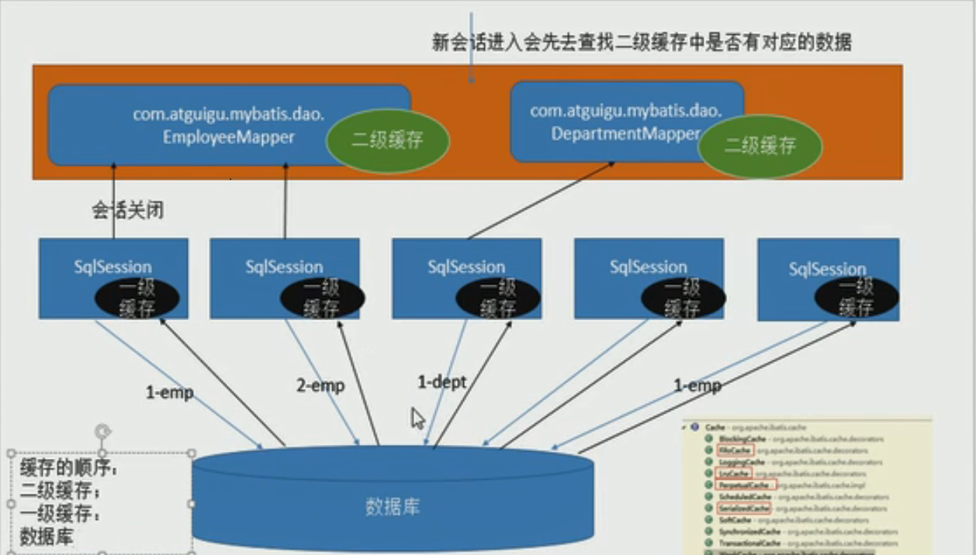

总结通过实现cache接口来实现整合ehcache 第三方缓存：
- 导入ehcache-core 包
<dependency>
<groupId>net.sf.ehcache</groupId>
<artifactId>ehcache-core</artifactId>
<version>2.6.10</version>
</dependency>
- 再github中有详解；官方的实现cache接口的ehcache适配器包；
<dependency>
<groupId>org.mybatis</groupId>
<artifactId>mybatis-ehcache</artifactId>
<version>1.0.0</version>
</dependency>
- 导入三个日志包
<dependency>
<groupId>org.slf4j</groupId>
<artifactId>slf4j-api</artifactId>
<version>1.7.12</version>
</dependency>
<dependency>
<groupId>org.slf4j</groupId>
<artifactId>slf4j-log4j12</artifactId>
<version>1.7.6</version>
</dependency>
<dependency>
<groupId>log4j</groupId>
<artifactId>log4j</artifactId>
<version>1.2.17</version>
</dependency>

5.在使用缓存的Mapper中调用整合的缓存适配器；
<cache type="org.mybatis.caches.ehcache.EhcacheCache"/>

